Fahrradanlehnsystem Galaxy 32 mit 4 Einstellplätzen zweiseitig

WSM - Walter Solbach Metallbau

Eigenschaften

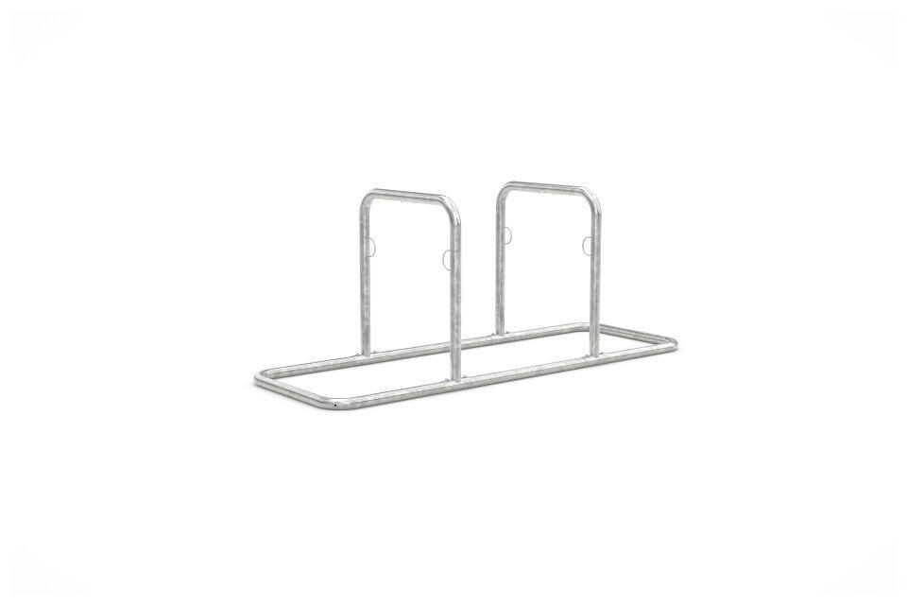

GTIN:

4250366522630

Farbton

metallfarben

Montageart

Freiaufstellung, Befestigung auf vorh. Fundamentrahmen

Oberfläche

feuerverzinkt

Werkstoff

Stahl

Breite (mm)

2.170,00

Höhe (mm)

870,00

Gewicht (kg)

30,00

Einparkart

Zum Anlehnen

Einstellplätze

4

Knierohr

Nein

Seiten

Zweiseitig

Radabstand (mm)

800